|  |  |
| --- | --- |
| **春秋季秸秆焚烧火点遥感监测日报** | 第2020-142期  2020年10月20日 |
| 山东省生态环境监测中心 |

# *今日 多云 7～22℃*

# 一、秸秆焚烧遥感监测结果

10月20日，利用葵花8号、VIIRS等卫星遥感监测山东省秸秆焚烧疑似火点共0个（不包括云覆盖下的火点信息）。

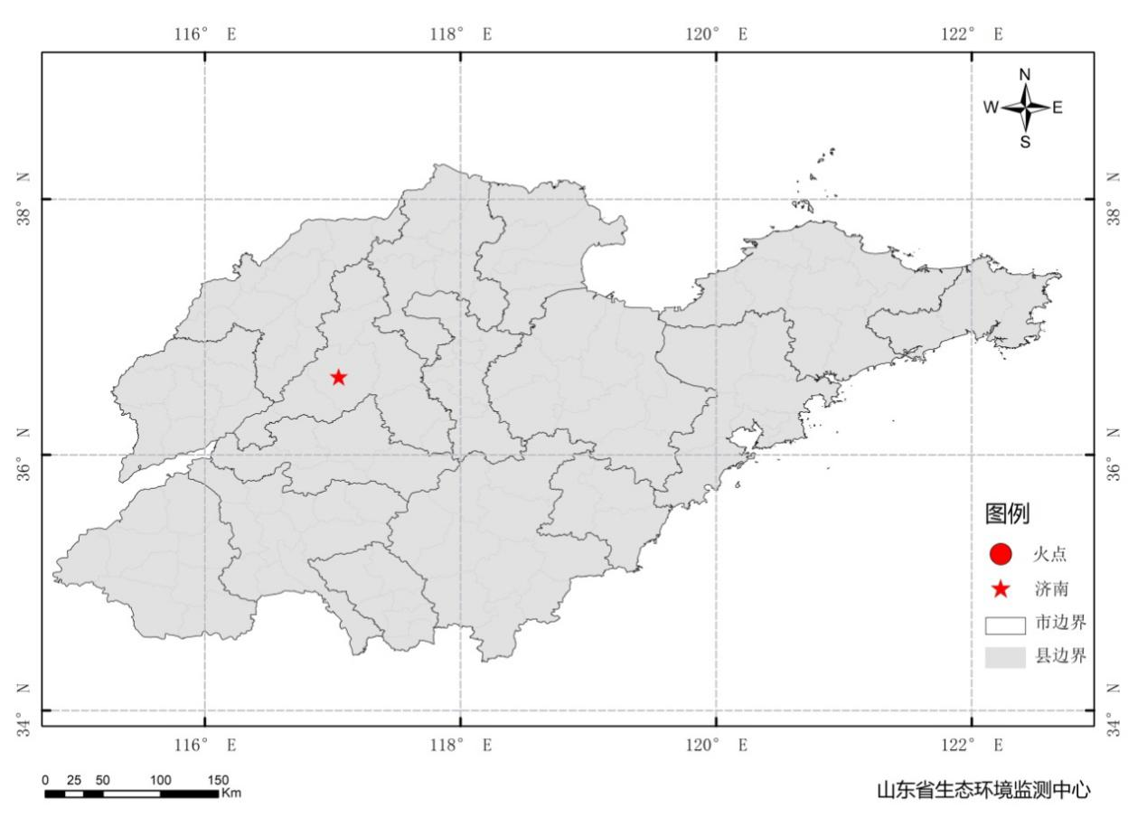图1 全省秸秆焚烧遥感监测火点示意图

# 二、秸秆焚烧现场核实结果

10月20日，对10月19日夏津县1个疑似火点开展野外核实工作，经核实确认为秸秆焚烧火点，火点面积已经核实。对潍坊市市区的疑似火点进行核查，确认为伪火点，由于该地有塑料大棚，阳光反射产生耀斑，从而误识为火点。详见以下图表。

表1.野外调查核实火点信息详情

|  |  |  |  |  |  |  |  |
| --- | --- | --- | --- | --- | --- | --- | --- |
| **火点位置** | **火点编号** | **经度/°** | **纬度/°** | **火点面积/m2** | **数据源** | **核实**  **方式** | **核实**  **日期** |
| 德州市夏津县候堤村北 | 2020101913051003 | 115.9271 | 36.9539 | 54000 | MODIS | 人工、无人机 | 2020.10.20，9:45 |
| 潍坊市潍城区许家村西南 | 2020101913051001 | 118.9509 | 36.6298 | - | MODIS | 人工、无人机 | 2020.10.20，11:00 |

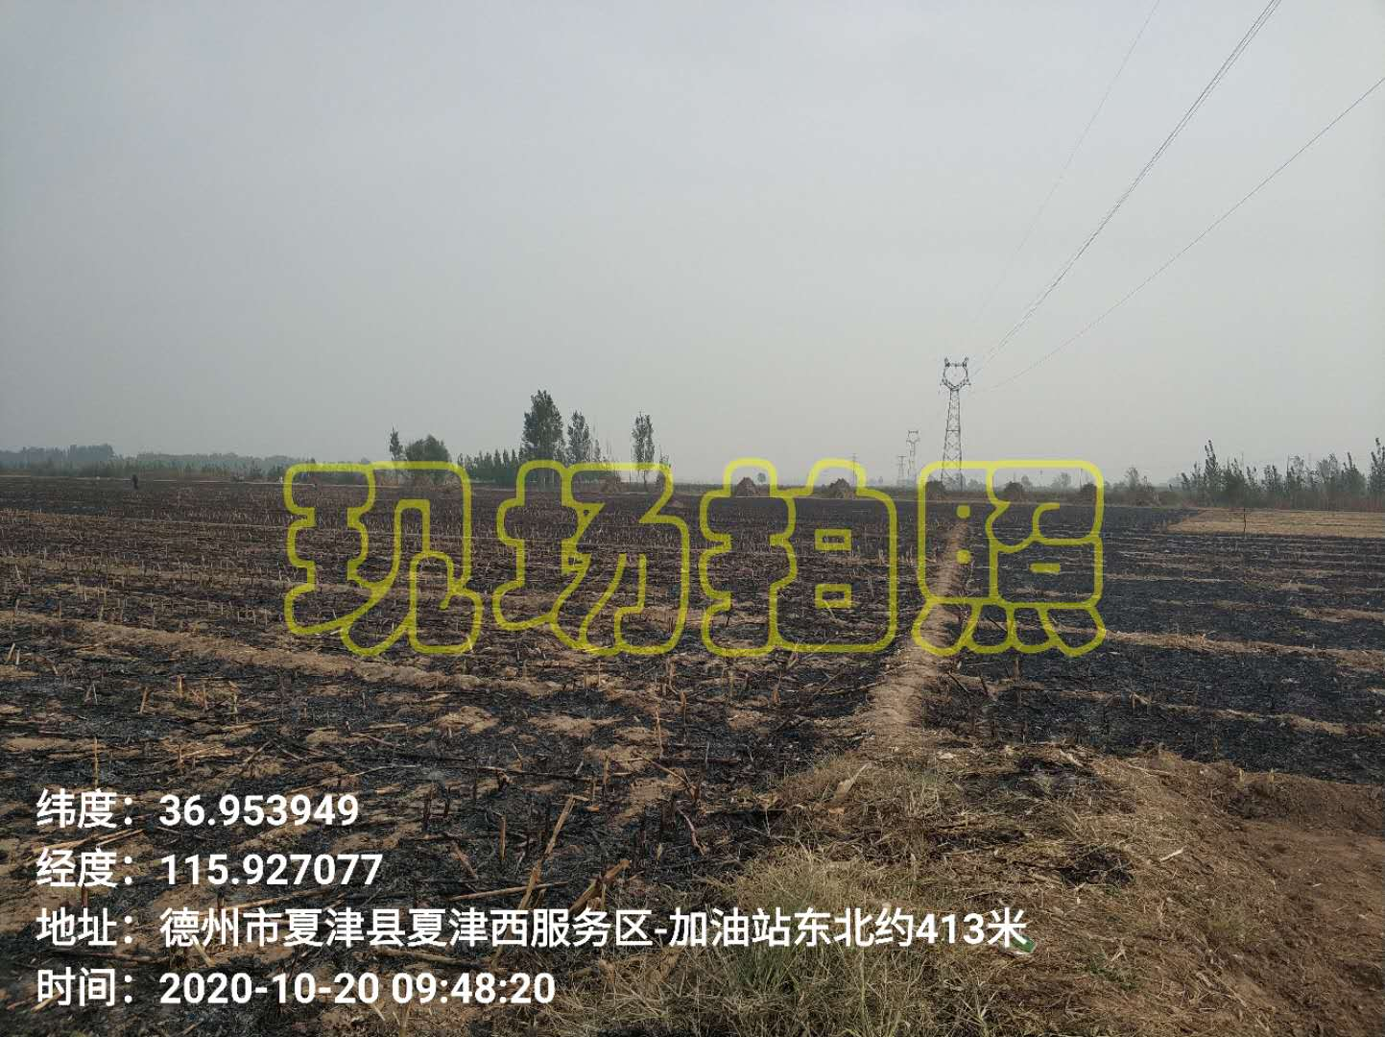

图2 夏津县火点野外核实现场

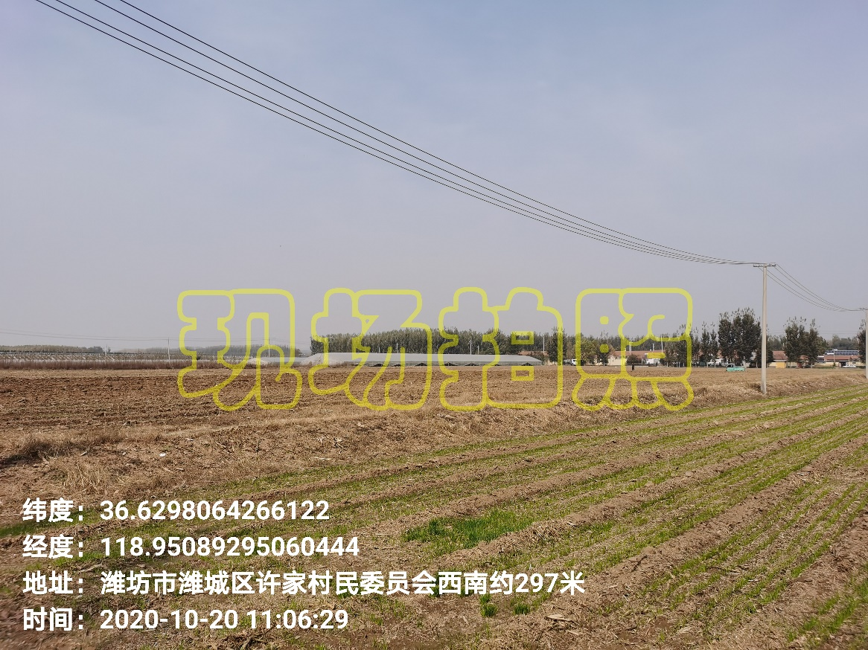

图3 潍坊市市区火点野外核实现场